Hoja07_MVC_02

**Nuria Gutiérrez Liaño**

**2021**

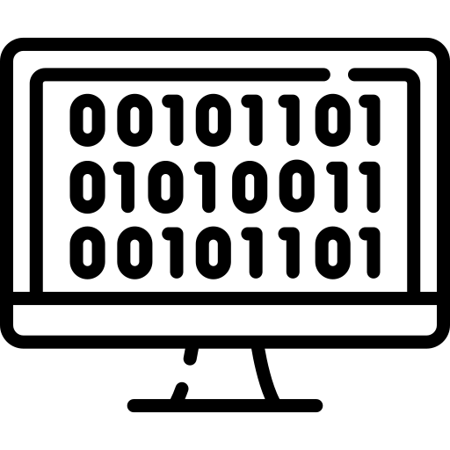

Índice

Índice 2

Ejercicio 1 3

Comparativa de los principales frameworks MVC de desarrollo PHP 3

Laravel 4

CodeIgniter 5

CakePHP 5

Symphony 5

Zend Framework 6

Conclusión 7

Bibliografía 7

# Fase2:

Estructura:

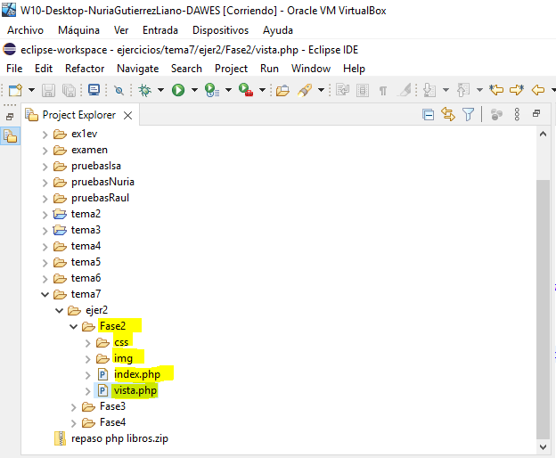

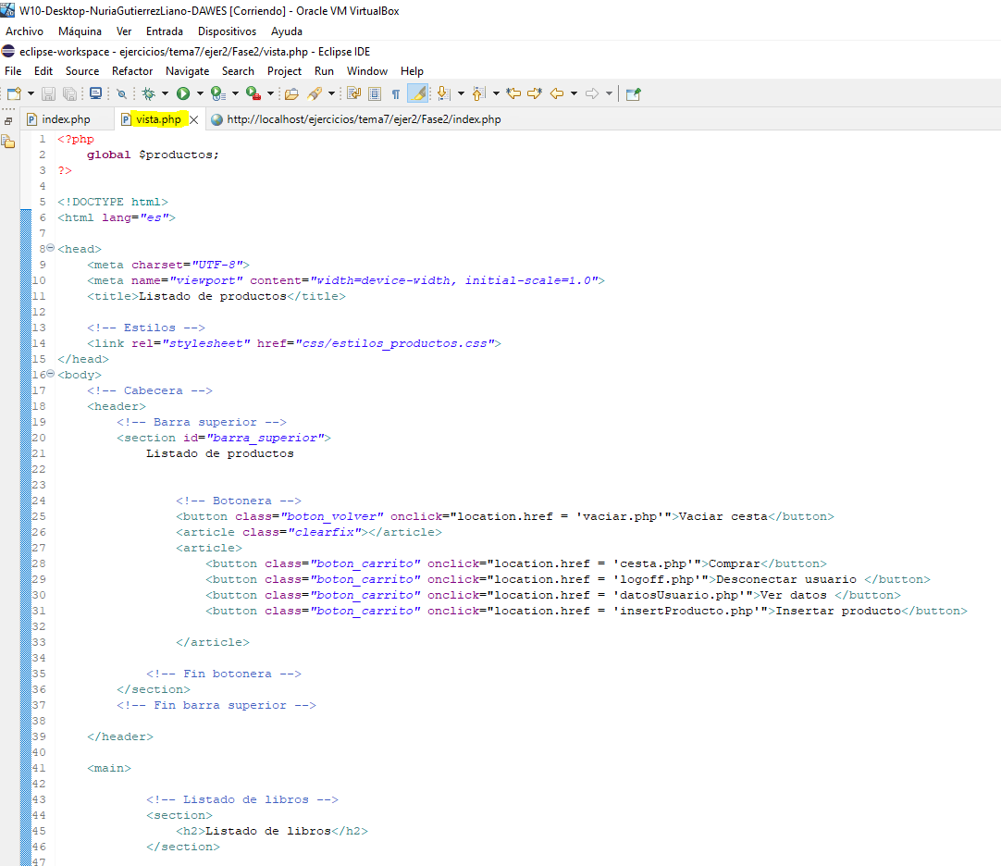 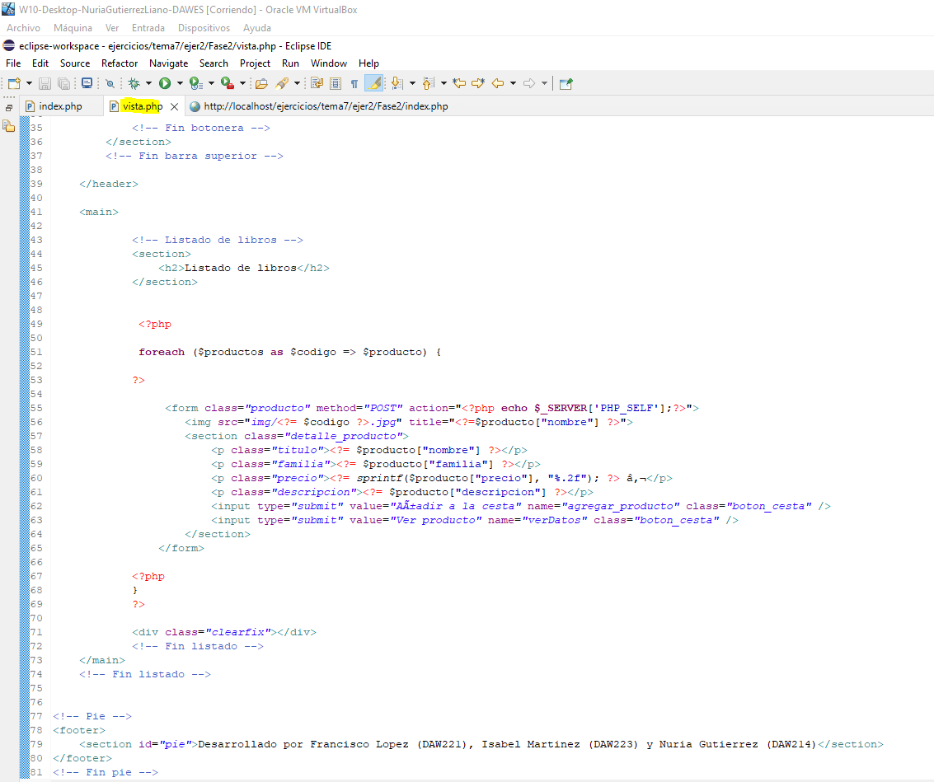 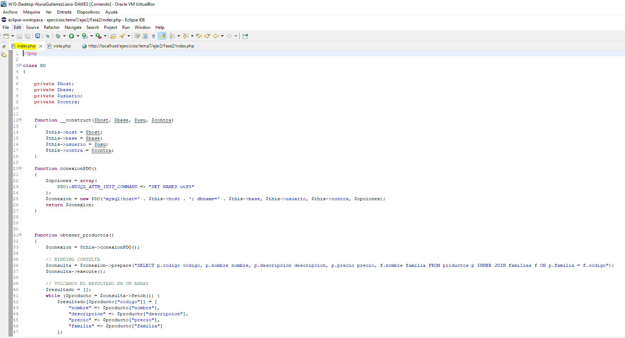 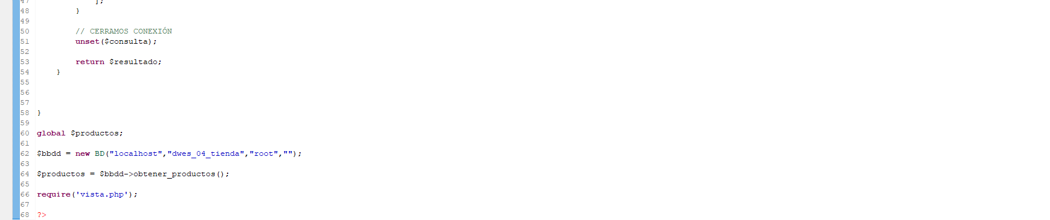 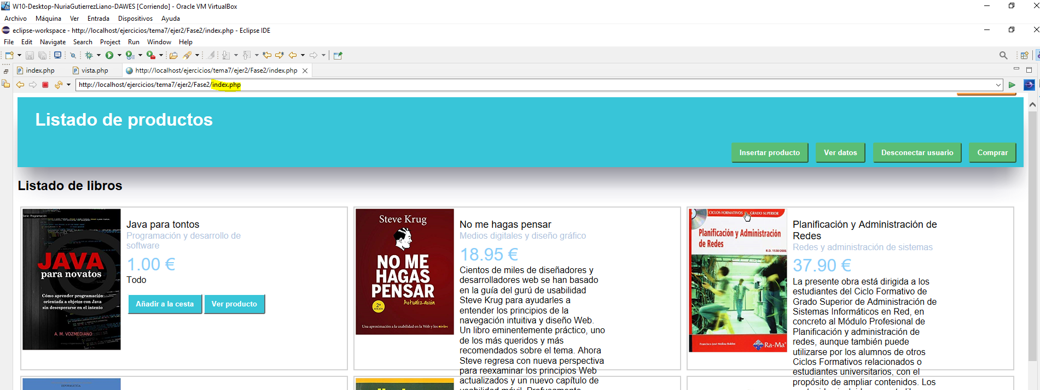

# Fase3

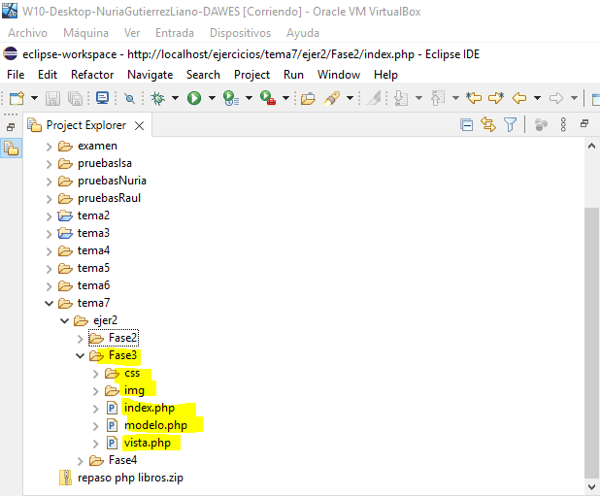 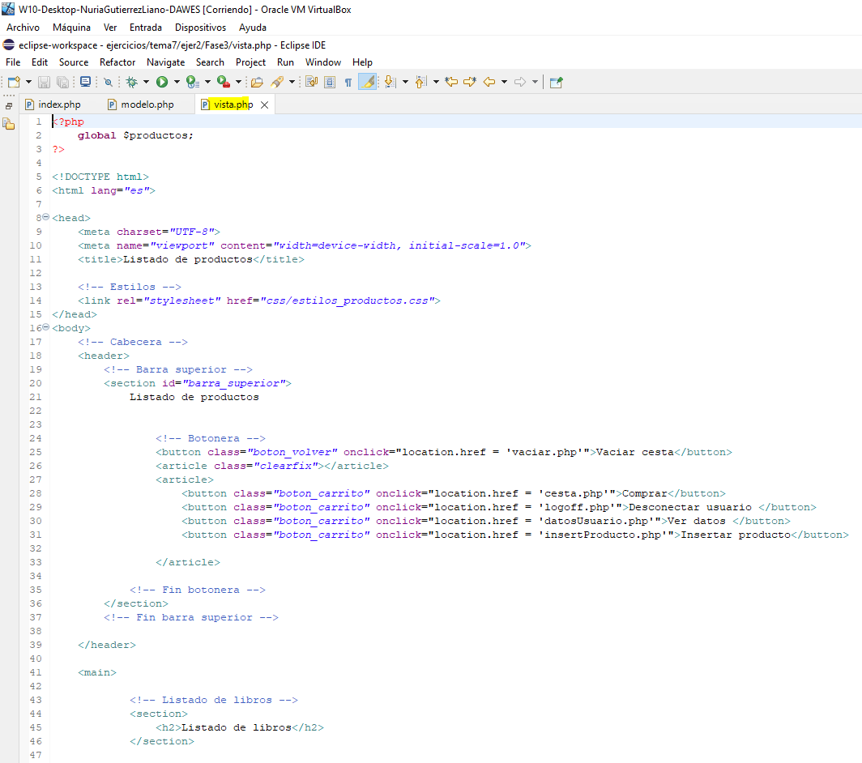 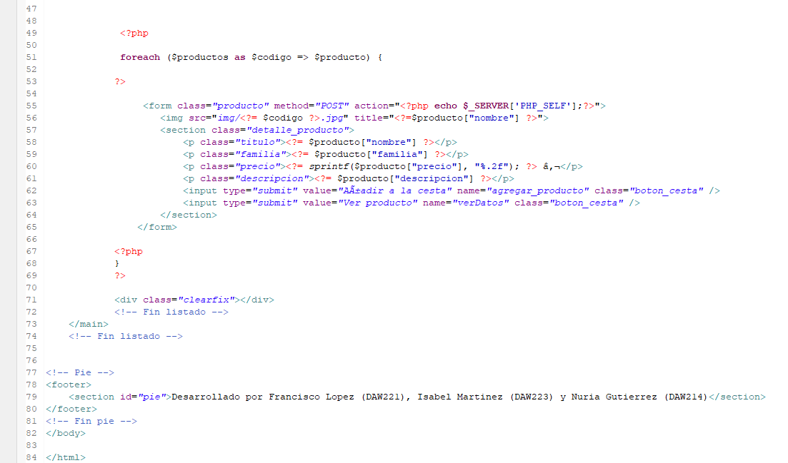

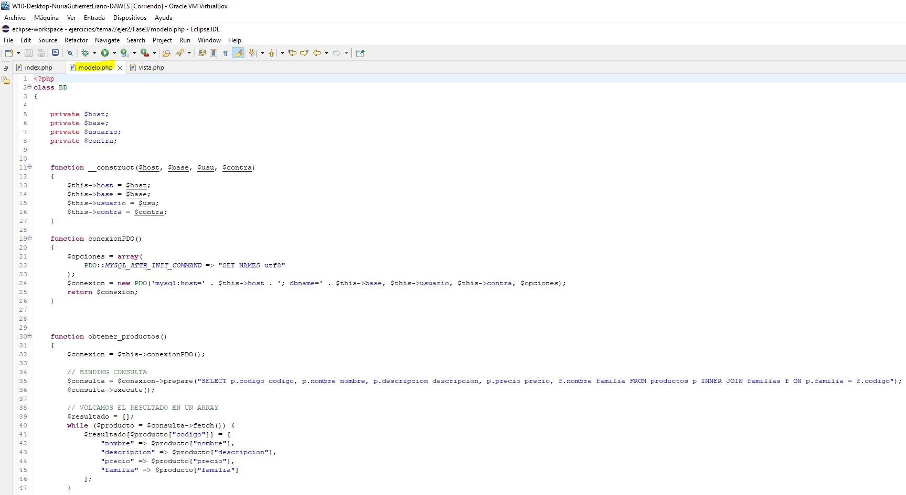 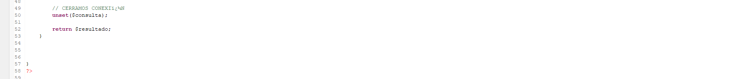 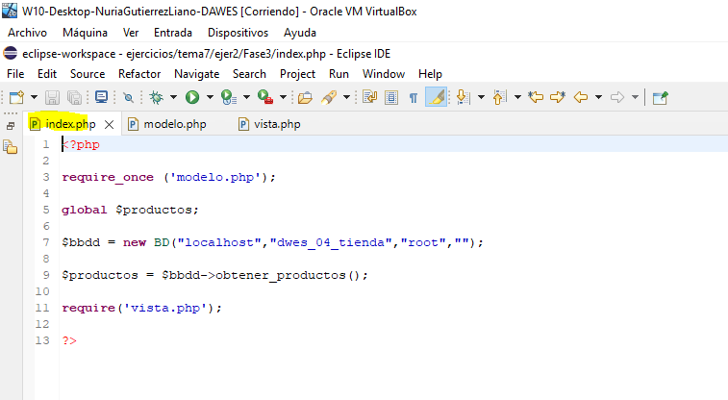 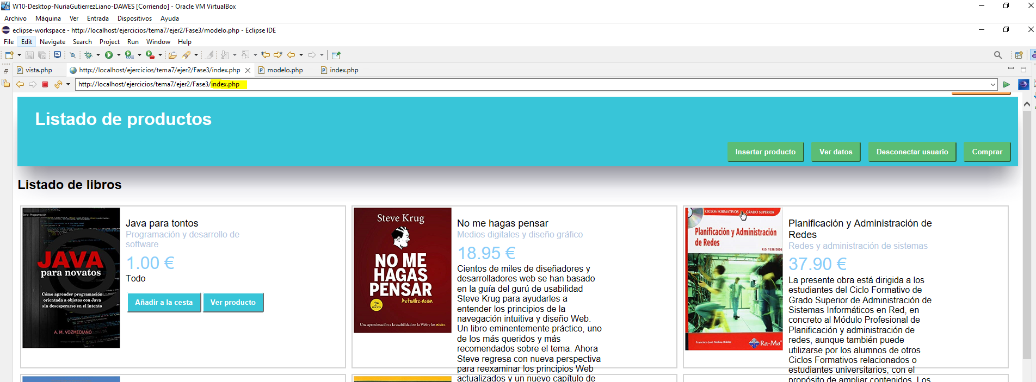

# Fase4

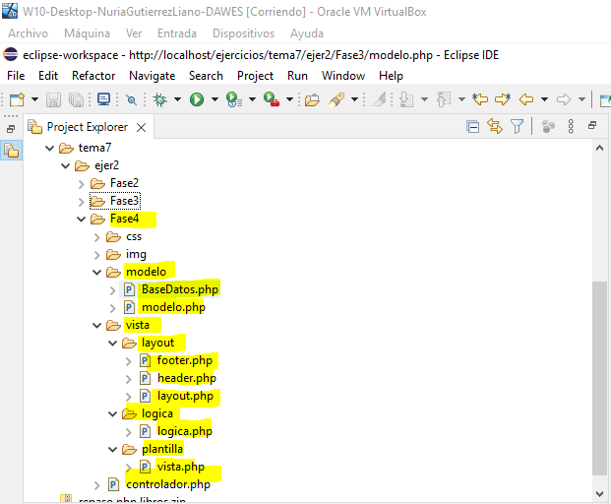

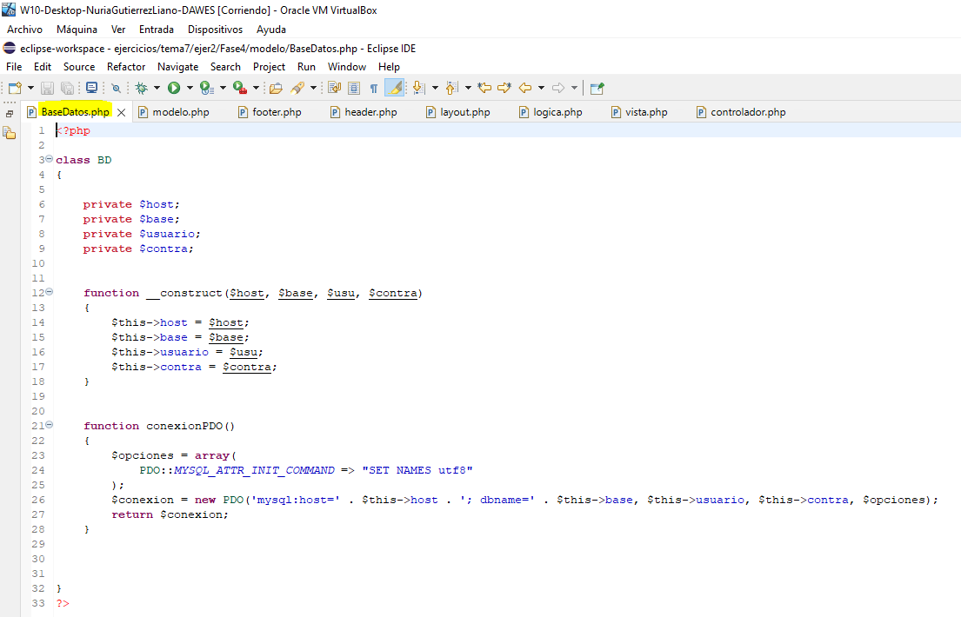 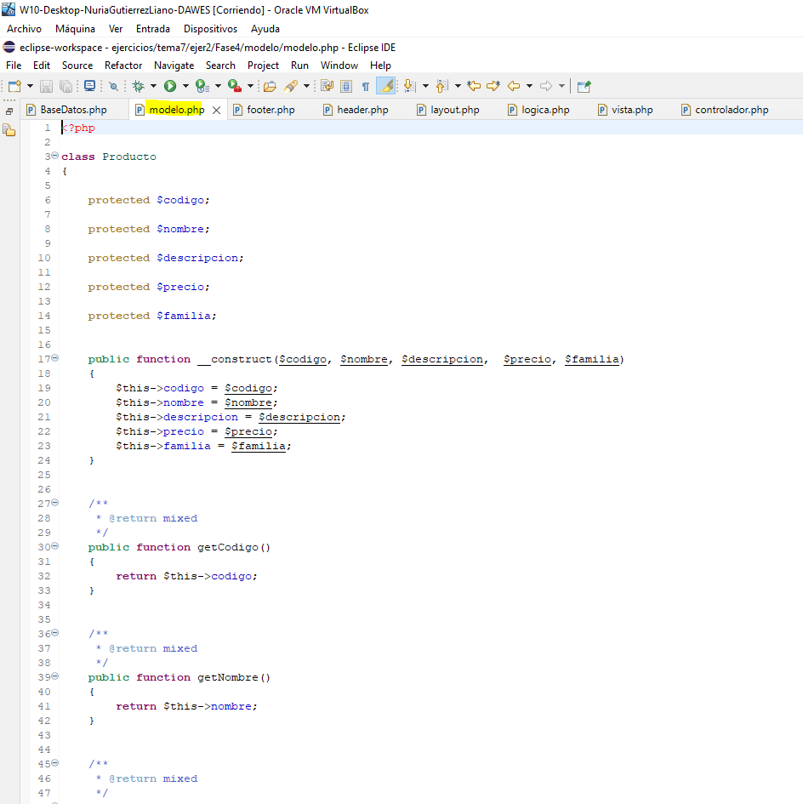 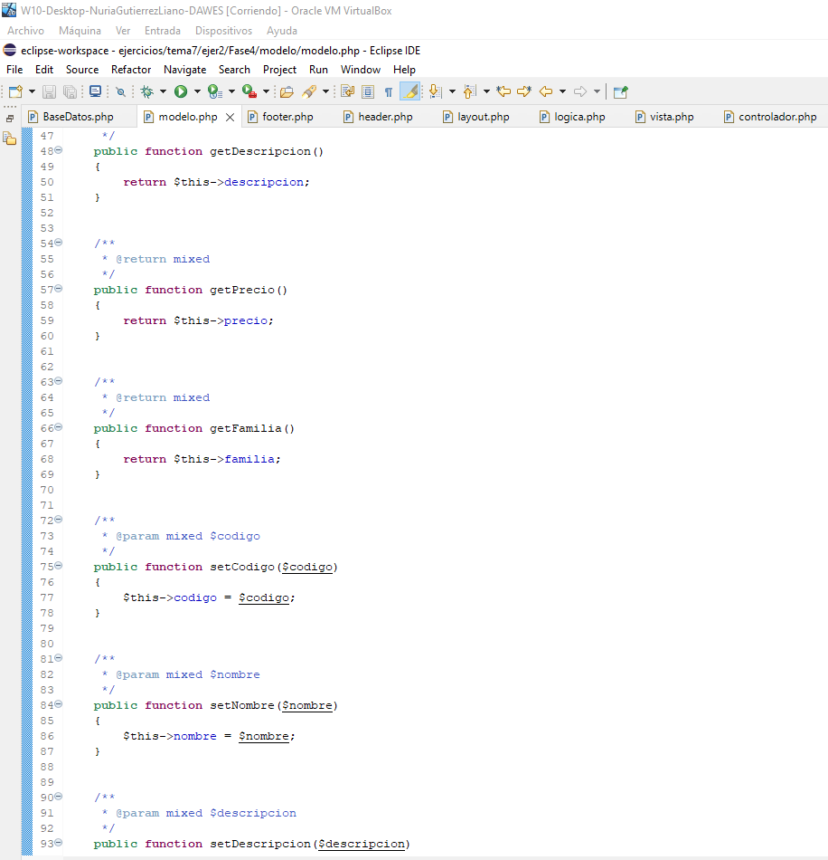 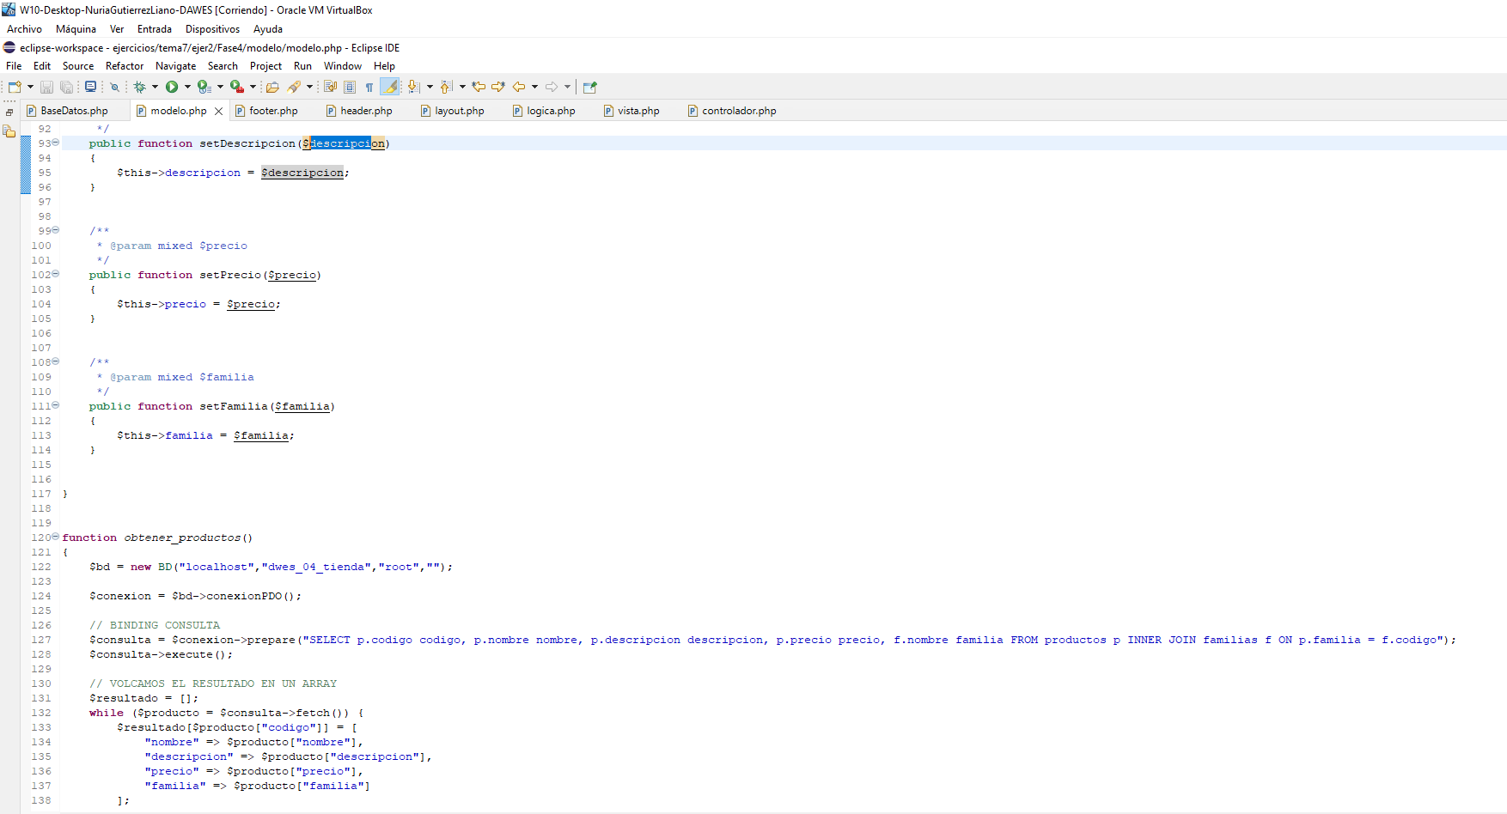 

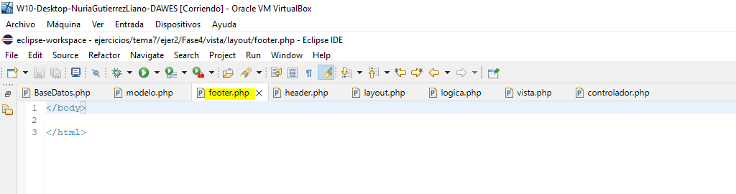 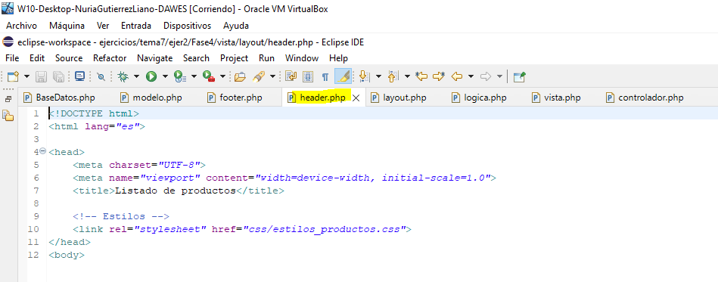 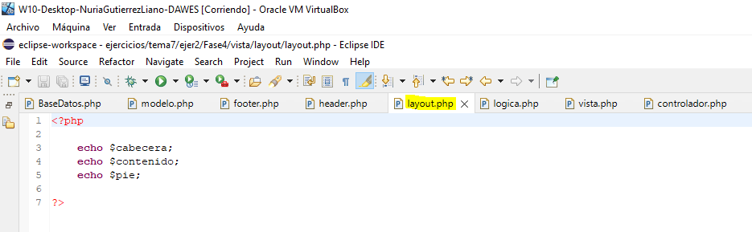 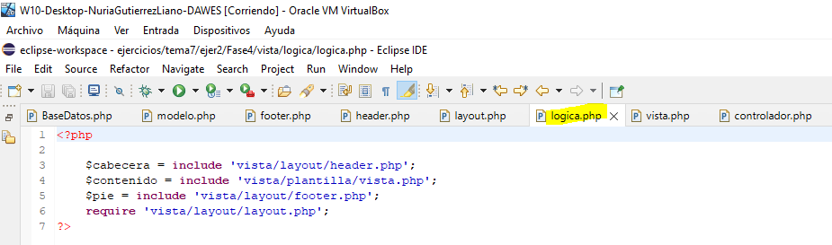 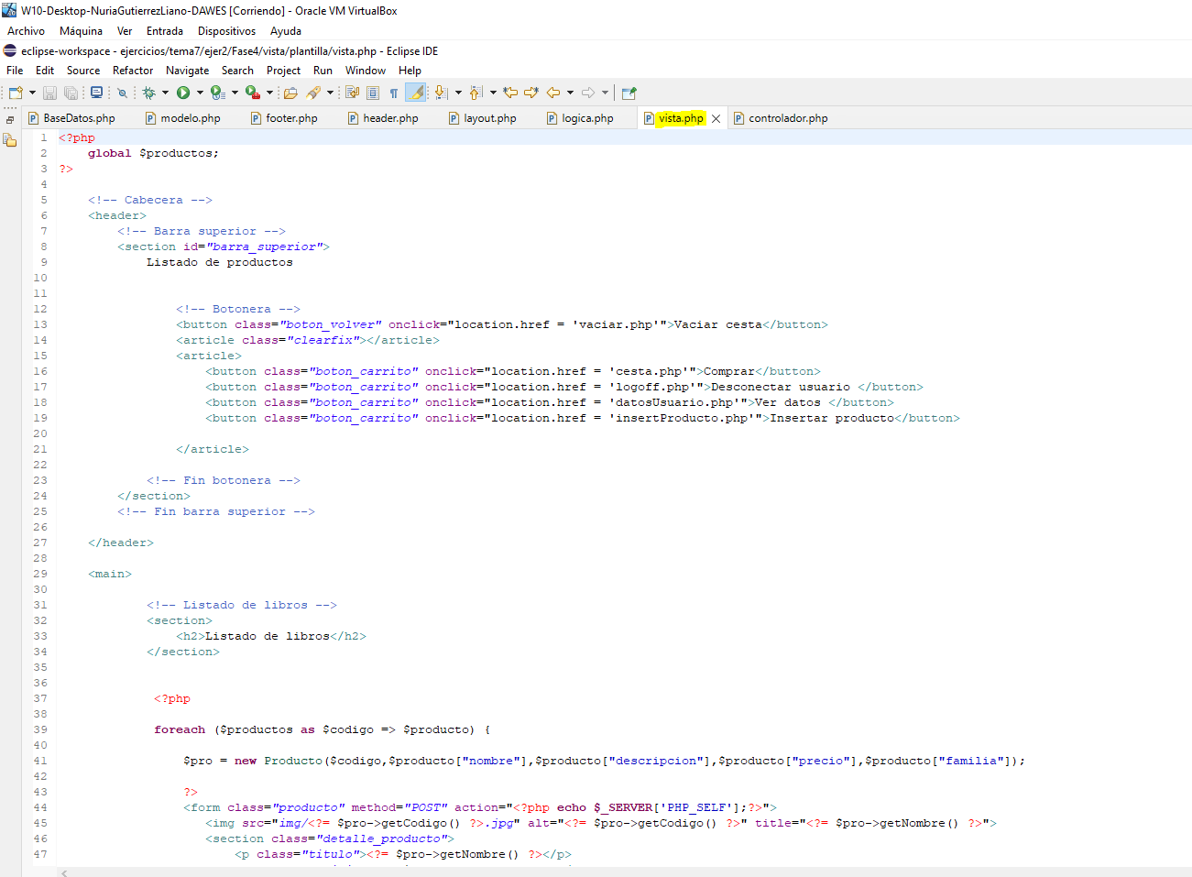 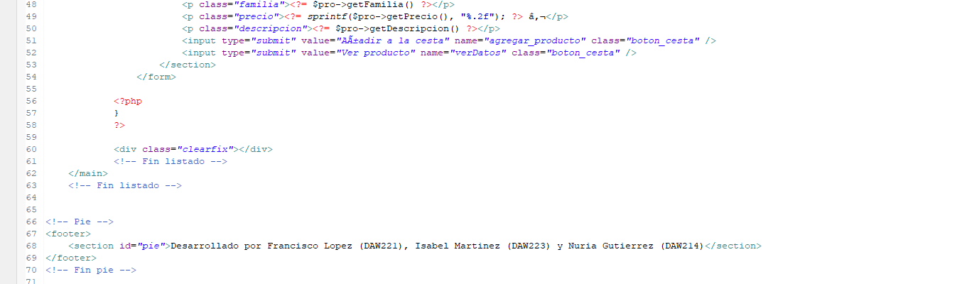 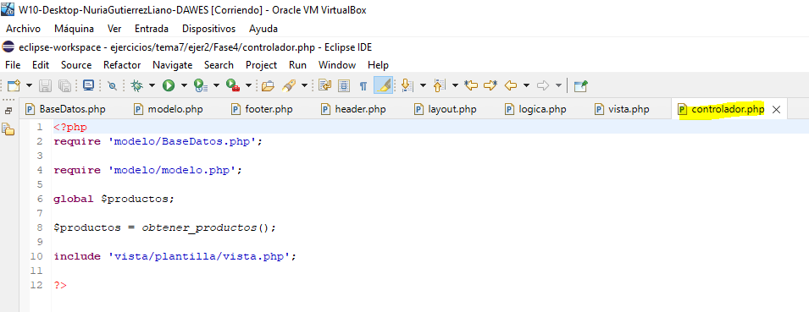

# Conclusión

En esta práctica he realizado l aestructura MVC con el proyecto de la tienda que teníamos hecho.

# Bibliografía

<https://drive.google.com/file/d/1qD_GH4MZER9OufECTz62PCP4iaAIkI-e/view>

<https://www.jairogarciarincon.com/clase/programacion-orientada-a-objetos-en-php/patron-mvc>